Семейная гостиная

«СТОПОТЕРАПИЯ и самомассаж ДЛЯ ДЕТЕЙ».
Основы здоровья и гармоничного развития, как известно, закладываются в детстве, когда ребёнок активно растёт, когда формируются и совершенствуются все системы организма.
Дошкольный возраст особенно важен в этом отношении, это время интенсивного развития, освоения огромного объёма информации, воспитания привычек и жизненных установок, становления ребёнка как личности.
Но как часто родители, развивая детей интеллектуально и эстетически, забывают о физическом воспитании, относятся к нему как к чему – то второстепенному, происходящему само по себе, в результате, многие дети плохо бегают, неправильно ходят, боятся залезть на гимнастическую стенку, не умеют ловко ловить и бросать мяч. Естественная потребность в активных движениях, свойственная детям этого возраста, подавляется взрослыми (не бегай, не шуми, не мешай), что самым отрицательным образом сказывается на настроении ребёнка, на его общем самочувствии.
Как вы считаете, что для человека дороже всего на свете? (Здоровье).
Быть здоровым – естественное желание каждого человека. Особенно важно, для каждой мамы, здоровье её ребёнка. А что же такое здоровье? (Ответы родителей). «Здоровье – это полное физическое, психическое и социальное благополучие, а не только отсутствие болезней и физических дефектов» (из толкового словаря Ожегова). О том, как его сохранить и укрепить, мы и поговорим сегодня.
Искусство долго жить состоит, прежде всего, в том, чтобы научиться с детства следить за своим здоровьем. Задача раннего формирования культуры здоровья актуальна, ведь именно в дошкольном возрасте закладывается фундамент здоровья ребёнка, его физического развития и культуры движений. То, что упущено в детстве, трудно наверстать. Поэтому приоритетным направлением в дошкольном воспитании, сегодня является повышение уровня здоровья детей, формирование у них навыков здорового образа жизни, а также устойчивой потребности в регулярных занятиях физическими упражнениями.
Давайте выясним, что необходимо нашим детям, чтобы быть здоровыми! Предлагаю поиграть в игру «Неоконченное предложение». Передавая мяч, родители договаривают предложение.
- Мой ребёнок будет здоров, если будет … каждый день делать зарядку.
- Мой ребёнок будет здоров, если будет … правильно и вовремя питаться и т.д.
- Мой ребёнок будет здоров, если будет …закаляться.
- Мой ребёнок будет здоров, если будет … соблюдать режим дня.
- Мой ребёнок будет здоров, если будет … заниматься физкультурой.
Итак, подведём итог, мой ребёнок будет здоров, если будет вести здоровый образ жизни.
В настоящее время большой внимание уделяется игровому самомассажу, который, как и гимнастика, является прекрасным средством профилактики различных заболеваний. Овладеть приёмами игрового самомассажа может каждый, для этого не нужно иметь особого таланта или специального образования.
Под игровым самомассажем понимается следующее:
- имитационные упражнения;
- мимические упражнения;
- упражнения для стоп, рук, спины.
Игровой самомассаж способствует укреплению различных групп мышц, развитию сердечно – сосудистой, дыхательной, нервной системы, физических качеств (ловкость, быстрота, выносливость), развивает ритмичность, координацию движений, ориентировку в пространстве, содействует закаливанию; он способствует воспитанию товарищеской взаимипомощи, согласованности действий в коллективе.

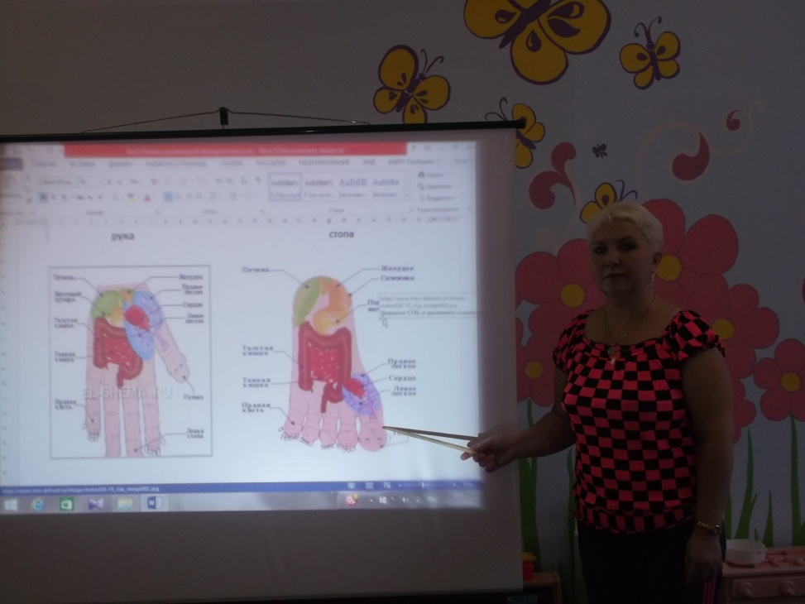
При проведении игрового самомассажа нужно предупредить детей не надавливать с силой на указанные части тела, а массироваитт их мягкими движениями.
При игровом самомассаже для частей тела используются следующие приёмы:
- Поглаживание – лёгкий поверхностный приём, при котором кисть руки, плотно прилегая к телу, скользит медленно, ритмично, всегда по ходу тока лимфы.
- Растирание – энергичное, со значительным давлением действия на ткани. Причём кожа вместе с глубоко лежащими тканями растирается в различных направлениях, необязательно по направлению тока лимфы.
- Разминание – основной приём, который осуществляется короткими движениями рук, но с большим, чем при растирании, давлении.
- Поколачивание – приём выполняемый подушечками одного или четырёх пальцев как двумя, так и одной рукой.
Самомассаж рук:
«Стряпаем вместе» - имитация скатывания колобков
Мы постряпаем ватрушки, будем сильно тесто мять.
Колобочков накатаем будем маме помогать.
«Добываем огонь» - растирание ладоней друг о друга, чтоб стало горячо
Мы как древние индейцы добываем огонек:
Вот ладошки разотрем – будет нам тепло с огнем.
«Греем ручки»
Очень холодно зимой, мерзнут ручки ой, ой, ой!
Надо ручки нам погреть, посильнее растереть.
«Пила» - ребром ладони одной руки «пилим по ладони, предплечью другой руки.
Пилим, пилим, мы бревно - очень толстое оно.
Надо сильно постараться и терпения набраться.

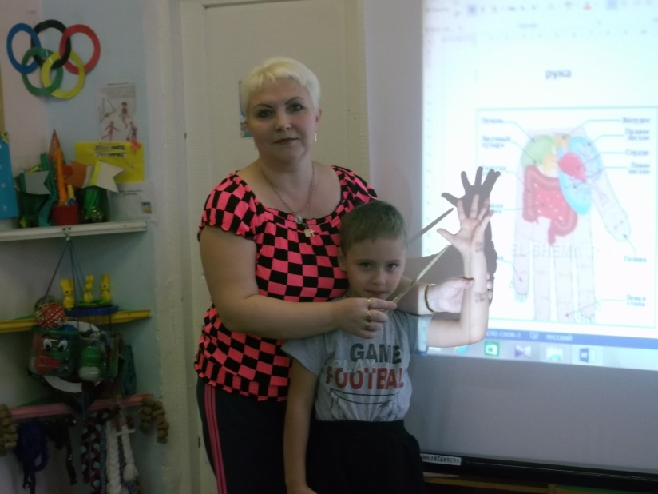

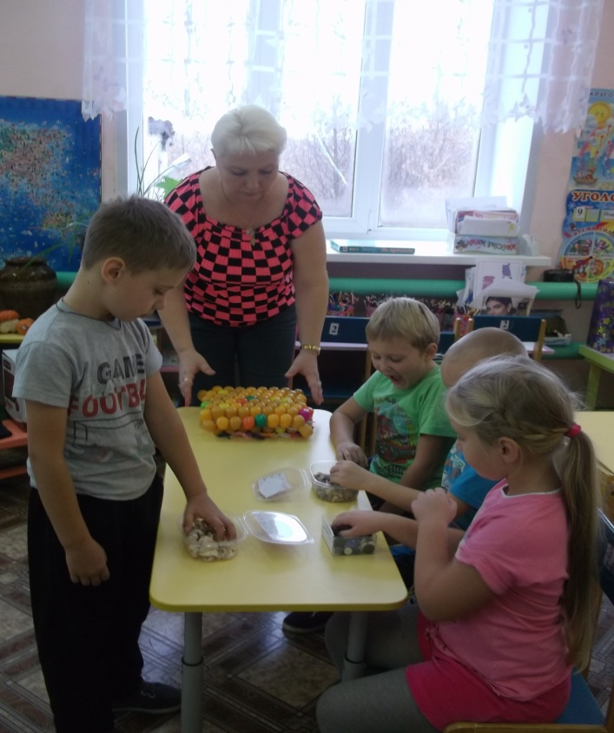

ПУГОВИЧНЫЙ МАССАЖ кистей и стоп

(игры с пуговицами)
Коробку (например, из-под обуви заполняем пуговицами, желательно побольше и разного размера). Потом выполняем упражнения:
Играем в «пуговичное море». Предлагаем ребенку опустить руки в коробку, поводить ладонями по поверхности пуговиц, захватить пуговицы руками, чуть приподнимая и разжимая руки.
Предлагаем малышу погрузить руки глубоко в «пуговичное море» и поплавать в нем, попробовать перетереть пуговицы между ладонями, набрать их в горсть и пересыпать их из ладошки в ладошку одной рукой, затем другой, потом обеими («переливать водичку»).
«Ловим рыбку». Можно использовать пуговичный массаж и для стоп, выполняя круговые движения, глубоко погрузиться пошевелить пальцами, захватить пальцами и «выловить» из «пуговичного моря» красную или синюю «рыбку» и т.д.
«По дорожкам, по тропинкам» - хождение босыми ногами по пуговичным коврикам, дорожкам.
Благодаря такому массажу мы активируем так называемый «мануальный интеллект», стимулируя кончики пальцев рук, ног, ладони и ступни. Таким образом, происходит активизация сенсорно-моторных функций, необходимых для успешного взаимодействия с окружающим миром. Массаж кистей и стоп также активизирует жизненно важные центры организма.

Не циркач я и артист – сам себе я массажист!
(О. И. Крупенчук)

Грабельки сгребают все плохие мысли (граблеобразные движения пальцами от середины лба к вискам).

Ушки растираем вверх и вниз мы быстро (растирание ушных раковин по краю снизу вверх и сверху вниз).

Их вперёд сгибаем (нагибание ушных раковин кпереди),

Тянем вниз за мочки (оттягивание вниз за мочки),

А потом уходим пальцами на щёчки (пальцы перебегают на щёки).

Игровой самомассаж обеспечивает сенсорное развитие дошкольников. При проведении игрового самомассажа дети выполняют разнообразные движения пальцами и руками, что несомненно способствует развитию фантазии детей: бегущий по спине паучок и капающий на спину дождик, прыгающий по полу мячик и идущий по лесу медведь одинаково ярко, хотя и по разному, представляются детям.
Использование игрового самомассажа положительно влияет на уровень развития двигательных навыков и физических качеств детей старшего дошкольного возраста.

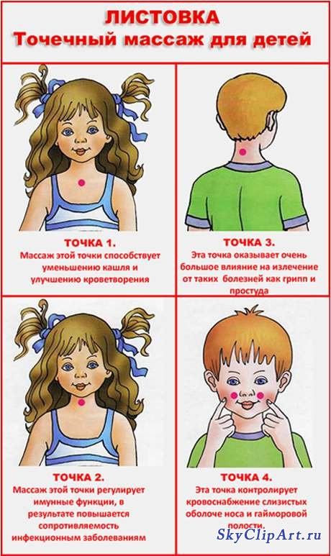

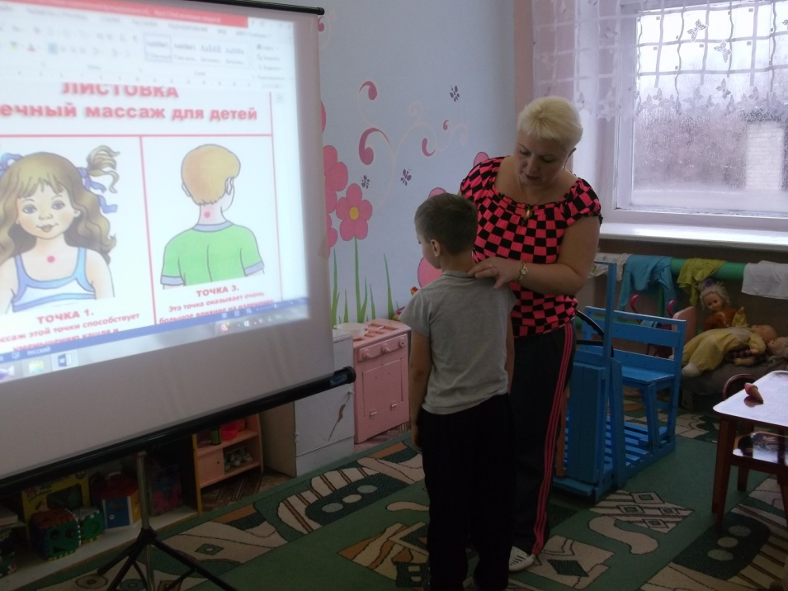

С целью профилактики плоскостопия необходимо проводить с детьми стопотерапию.
Стопотерапия — это отличный способ укрепить детский иммунитет, раскрыв потайные резервы организма.
До того, как люди изобрели обувь и это изобретение приобрело массовый характер, природа предоставляла босоногому человеку массу натуральных тренажёров для ног: мягкую траву, камешки, песок, щепки, снег, тёплые и холодные источники воды, которые, воздействую на биологически активные точки на ступнях, оказывали стимулирующий, закаливающий и повышающий иммунитет эффект на организм человека.
Стимуляция стоп представляет собой комплекс несложных и полезных упражнений для всей семьи, но именно для малышей она играет особую роль, являясь хорошей профилактикой плоскостопия и других заболеваний опорно-двигательного аппарата. Кроме того, эти упражнения стимулируют центры, отвечающие за развитие речи ребёнка.
Для воздействия на активные точки, расположенные на стопах, хорошо потоптаться на «бабушкином» коврике – самовязанном ковре из грубых нитей. Если такого снаряда нет – сгодится покупной коврик с жёсткой щетиной или изготовленный из силикона.

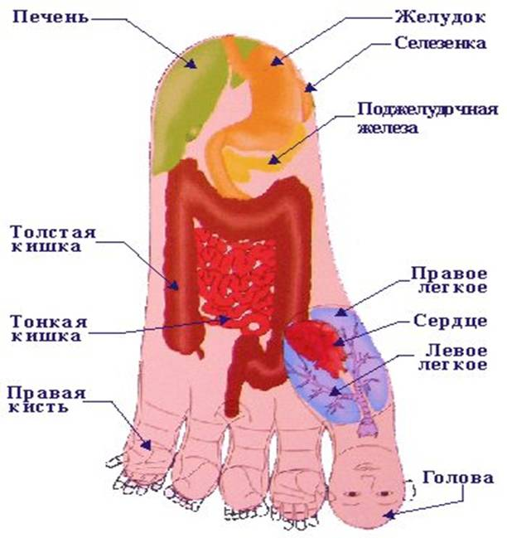

В дело пойдут деревянные массажёры с круглыми шипами и даже деревянная скалка, которой не просто полезно, но и весело раскатывать детские ступни.
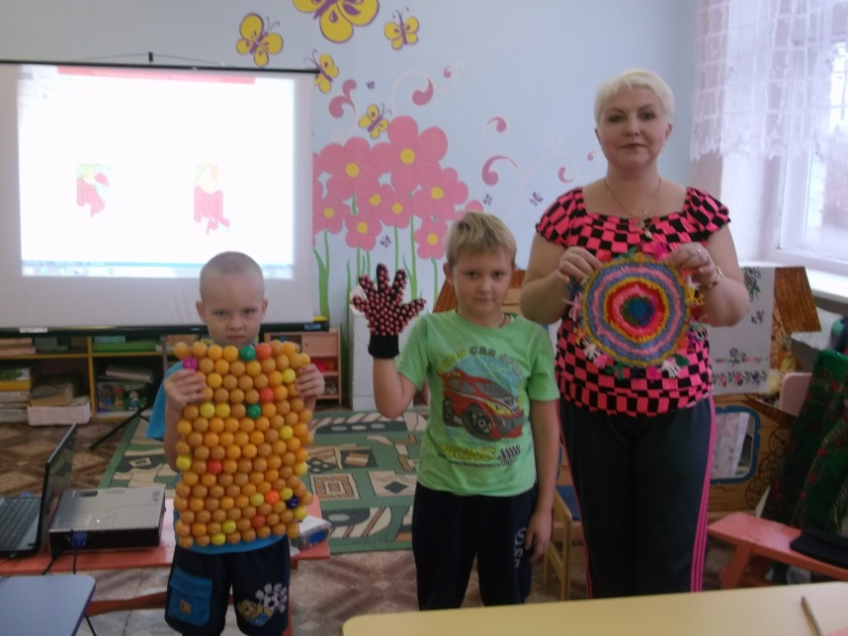
Сотворите у себя дома маленький кусочек морского берега – насыпьте в пластиковый контейнер обычной гальки, которая продаётся в любом зоомагазине. Пусть малыш «походит» по бережку по паре минуток — утром и вечером.
Если у ребёнка потеют ножки, то делу поможет тёплая вода и равное количество масла лаванды, кипариса, можжевельника и шалфея. Воспалённую кожу успокоит настой ромашки и календулы. Так же очень хороши ванночки с содой и контрастный душ для ножек. А если ножки очень устали, то помогут ванночки с розмарином и лавандой.
Домашняя стопотерапия – действенное средство для укрепления иммунитета ребёнка. А ещё – это замечательный повод поиграть и повеселиться вместе с малышом.
Найдя время на сеансы домашней стопотерапии для детей, вы сэкономите время, силы и средства, которые бы потратили на лечение детей. Защитите детишек от зимних простуд, укрепите их иммунитет и добавьте положительных эмоций.
Крепкого вам здоровья!

